Les transformations de la matière

Verdicts et diagnostics
STE
Questions 1 à 28, A à E.

Verdict
1 Qu’est-ce qu’une transformation de la matière ? (p. 108)
1. Indiquez si chacun des phénomènes suivants décrit une transformation physique, une
transformation chimique ou une transformation nucléaire. Expliquez vos réponses.
Chapitre 4
a) Une flaque d’eau qui s’évapore au soleil.
b) Le gaz propane qui brûle dans un barbecue.
c) Une planche de bois qu’on scie en deux.
d) La transmutation du plomb en or.
2 les transformations chimiques (p. 109-124)
2. Pour chacune des situations suivantes, donnez au moins un indice qui permet de reconnaître
qu’il s’agit d’une transformation chimique.
A  B  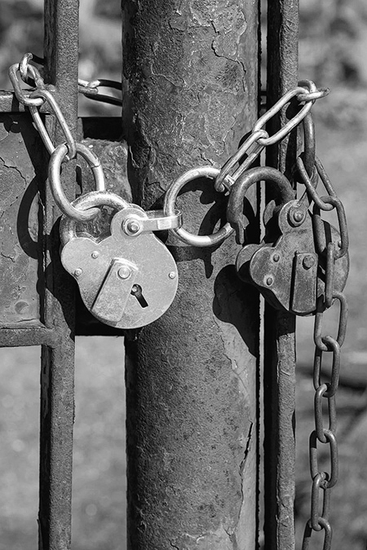 | 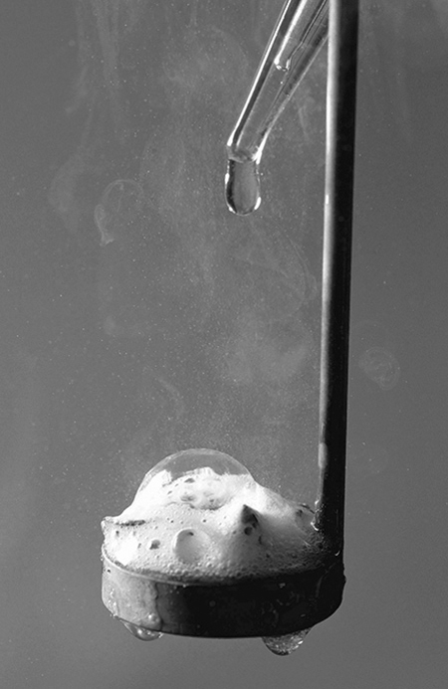

C  D  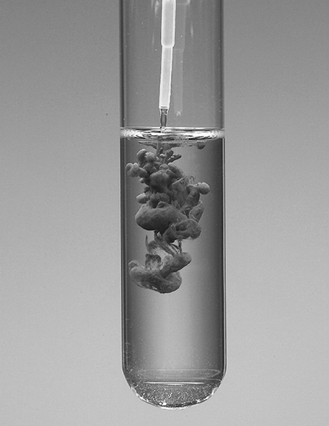 | 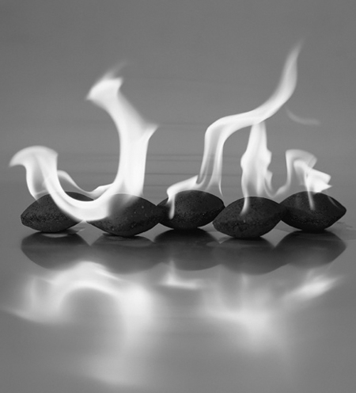
3. Représentez chacune des réactions suivantes à l’aide d’une équation chimique. Précisez l’état
physique de chaque substance.
a) Un atome de zinc solide réagit avec deux molécules d’acide chlorhydrique (HCl) en solution pour former une molécule de dichlorure de zinc (ZnCl₂) en solution et une molécule de
dihydrogène gazeux.
b) Deux atomes de sodium solide réagissent avec deux molécules d’eau liquide pour former
deux molécules d’hydroxyde de sodium (NaOH) en solution et une molécule de dihydrogène
gazeux.
c) La réaction d’une molécule de propane (C₃H₈) gazeux avec cinq molécules de dioxygène
gazeux produit trois molécules de dioxyde de carbone gazeux et quatre molécules de
vapeur d’eau.
d) Lorsqu’on mélange deux molécules de chlorure de sodium (NaCl) en solution avec une
molécule de dinitrate de baryum (Ba(NO₃)₂) en solution, il y a formation de deux molécules
nitrate de sodium (NaNO₃) en solution et d’une molécule de dichlorure de baryum sous
forme de précipité solide.
4. La synthèse de l’eau se fait selon l’équation : 2 H_{2(g)} + O_{2(g)} → 2 H₂O_{(l)}. Si l’on fait réagir 2 g de
dihydrogène avec 16 g de dioxygène, quelle masse d’eau sera formée ? Laissez des traces de
vos calculs.

5. Lorsqu’on fait réagir du magnésium avec de l’acide chlorhydrique, il y a dégagement d’un
gaz : le dihydrogène. Si l’on effectue cette réaction dans un bécher ouvert, que deviendra la
masse du contenu du bécher ? Expliquez votre réponse.
6. Indiquez si chacune des équations suivantes est balancée ou non. Expliquez vos réponses.
a) NA + O₂ → Na₂O₂

Avant la réaction chimique |  | Après la réaction chimique
Réactifs | Nombre d’atomes | Produit | Nombre d’atomes

b) C + O₂ → CO₂

Avant la réaction chimique |  | Après la réaction chimique
Réactifs | Nombre d’atomes | Produit | Nombre d’atomes

c) 2 C₂H₂ + 5 O₂ → 4 CO₂ + 2 H₂O

Avant la réaction chimique |  | Après la réaction chimique
Réactifs | Nombre d’atomes | Produit | Nombre d’atomes

d) CH₄ + 2 CI₂ → CCI₄ + 4 HCI

Avant la réaction chimique |  | Après la réaction chimique
Réactifs | Nombre d’atomes | Produit | Nombre d’atomes
7. Balancez chacune des équations suivantes.
a) Mg + O₂ → MgO

Mg + O₂ | → | MgO

b) Fe + O₂ → Fe₂O₃

Fe + O₂ | → | Fe₂O₃

c) C₃H₈ + O₂ → CO₂ + H₂O

C₃H₈+ O₂ | → | CO₂ + H₂O

d) KOH + H₂SO₄ → K₂SO₄ + H₂O

KOH + H₂SO₄ | → | K₂SO₄ + H₂O
8. L’oxyde de cuivre (CuO) se forme selon l’équation suivante : 2 Cu + O₂ → 2 CuO. Si l’on fait réagir quatre moles de cuivre avec suffisamment de dioxygène, combien de moles d’oxyde de cuivre obtiendra-t-on ? Laissez des traces de vos calculs.

9. Soit la réaction suivante : 2 Na + 2 H₂O → 2 NaOH + H₂. Combien de moles d’hydroxyde de sodium seront produites si l’on fait réagir complètement 46 g de sodium ? Laissez des traces de vos calculs.
10. Voici la réaction de synthèse de l’ammoniac : N₂ + 3 H₂ → 2 NH₃. Écrivez l’équation de la
décomposition de l’ammoniac.
11. Lorsqu’on mélange une solution d’acide chlorhydrique avec du bicarbonate de sodium, il y a
dégagement de dioxyde de carbone, selon l’équation suivante :
HCl_{(aq)} + NaHCO_{3(s)} → NaCl_{(aq)} + H₂O_{(l)} + CO_{2(g)}. Si l’on fait réagir 200 ml d’une solution
d’acide chlorhydrique avec suffisamment de bicarbonate de sodium, quelle devrait être la
concentration molaire de la solution si l’on veut obtenir 4,4 g de dioxyde de carbone ? Laissez
des traces de vos calculs.
12. Le fer rouille en présence de dioxygène selon l’équation suivante : 4 Fe_{(s)} + 3 O_{2(g)} → 2 Fe₂O_{3(s)}.
Quelle masse de fer a été transformée si l’on obtient 20 g de rouille ? Laissez des traces
de vos calculs.

13. Indiquez si chacun des phénomènes suivants décrit une réaction endothermique ou une
réaction exothermique.
a) La cuisson d’un œuf.
b) L’électrolyse de l’acide chlorhydrique.
c) Le fonctionnement d’une pile.
d) 4 Fe_{(s)} + 3 O_{2(g)} → 2 Fe₂O_{3(s)} + énergie
e) 6 C_{(s)} + 3 H_{2(g)} + énergie → C₆H_{6(l)}
f) La combustion du bois.
14. La synthèse de l’ammoniac est une réaction très répandue en industrie. Effectuez le bilan
énergétique de cette réaction afin d’estimer la quantité d’énergie qu’elle dégage ou qu’elle
absorbe.
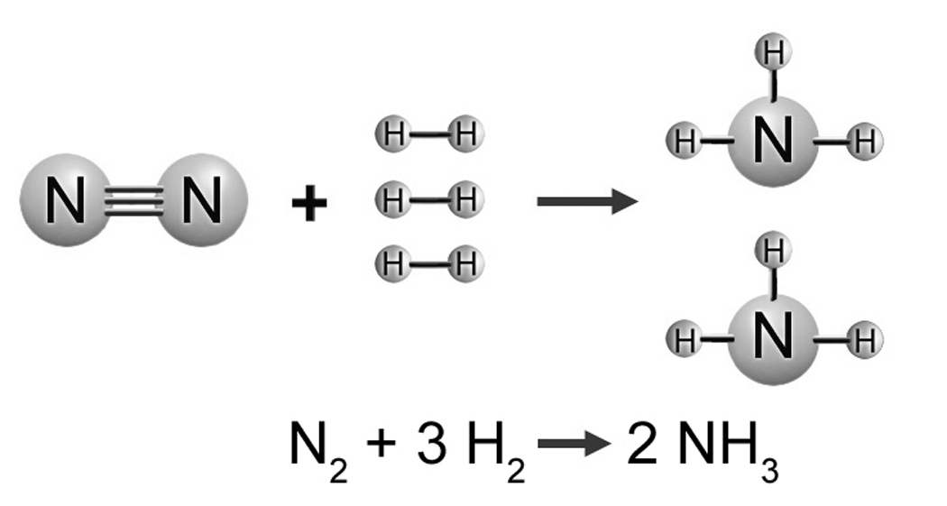
15. La synthèse du dioxyde d’azote est un phénomène endothermique. Quelle quantité d’énergie
faudra-t-il fournir pour produire six moles de NO₂ ? Laissez des traces de vos calculs.
N_{2(g)} + 2 O_{2(g)} + 67,6 kJ → 2 NO_{2(g)}

16. La combustion complète d’une mole de carbone dégage 393,5 kJ. Si l’on veut obtenir 900 kJ,
quelle masse de carbone devra-t-on brûler ? Laissez des traces de vos calculs.
C_{(s)} + O_{2(g)} → CO_{2(g)} + 393,5 kJ

17. Lorsqu’on mélange une solution d’acide chlorhydrique (HCI) avec une solution d’hydroxyde
de potassium (KOH), les deux substances réagissent.
a) De quel type de réaction chimique s’agit-il ?
b) Écrivez l’équation chimique de cette réaction.
18. Dans une réaction de neutralisation acidobasique, qu’arrive-t-il au pH de la solution acide ?
Expliquez votre réponse.
19. Qu’est-ce qu’une oxydation ? Donnez deux exemples d’oxydation.
20. Afin d’apprendre à maîtriser les incendies, les pompiers doivent étudier les trois conditions
indispensables à la naissance d’un feu. Quelles sont ces conditions ?

21. Quelle est la différence entre un comburant et un combustible ? Donnez un exemple pour
chacun.
22. Pour chacun des énoncés suivants, indiquez s’il s’agit d’une combustion vive, d’une
combustion spontanée ou d’une combustion lente.
a) Un incendie est provoqué par un chiffon imbibé d’essence.
b) Le fer rouille facilement dans les milieux humides.
c) Il est agréable de se réunir autour d’un feu de camp.
d) Plusieurs variétés de fruits coupés laissés à l’air libre se détériorent rapidement.
23. Qu’est-ce qui distingue la photosynthèse de la respiration cellulaire ? Nommez au moins cinq
différences.
Respiration cellulaire | Photosynthèse
3 les transformations nucléaires (p. 124-131)
24. Ce type de rayons radioactifs est très dommageable pour la santé. Heureusement, il peut
être bloqué par une simple feuille de papier. De quel type de rayons s’agit-il ?

25. L’irradiation des aliments est un procédé qui permet de tuer les micro-organismes nuisibles et
de prolonger la conservation des aliments. On utilise des isotopes comme le cobalt 60 pour
irradier les aliments. Sachant que les rayons radioactifs doivent parcourir une certaine
distance et traverser complètement les aliments à irradier, quel type de rayons serait le plus
approprié pour cette application ? Expliquez votre réponse.
26. La scintigraphie est une méthode d’imagerie médicale qui permet de visualiser certains
organes en action. Pour l’utiliser, on injecte une substance radioactive au patient ou à la
patiente. Les substances radioactives employées ont généralement un temps de demi-vie
très court. Expliquez pourquoi.
27. Même si la radioactivité peut être néfaste pour la santé, elle présente tout de même de
nombreux avantages. Nommez deux applications industrielles de la radioactivité.
28. Indiquez si chacune des réactions nucléaires suivantes décrit une fusion ou une fission.
Expliquez votre réponse.
235
92
a) U + n → Xe + Sr + 2 n
1
0
140
54
94
38
1
0
b) H + H → He + n
1
0
2
1
2
1
3
2
c) Be + n → He + H
6
3
1
0
4
2
3
1
d) N + He → O + p⁺
14
7
4
2
17
8
1
1
e) Al + He → P + n
27
13
4
2
30
15
1
0

QUESTIONS SYNTHÈSES
A. La combustion d’un litre d’essence fournit environ 30 MJ, c’est-à-dire 3,0 × 10⁷ J, tandis que la réaction d’une mole de zinc avec du dioxygène fournit environ 350 kJ, soit 3,5 × 10⁵ J. Quelle masse de zinc faudrait-il utiliser pour obtenir autant d’énergie qu’avec la combustion de
20 litres d’essence ?
B. L’essence est principalement constituée d’octane (C₈H₁₈). Lorsque l’octane brûle dans
le moteur d’une automobile, il réagit principalement selon l’équation chimique suivante :
C₈H_{18(l)} + O_{2(g)} → CO_{2(g)} + H₂O_{(g)} (équation non balancée)
a) Balancez cette réaction.
b) Si une automobile consomme en moyenne 14 kg d’essence par semaine, combien de
moles de dioxyde de carbone rejettera-t-elle dans l’air en moyenne par semaine ?
C. La rareté du pétrole et les changements climatiques motivent les scientifiques à chercher des solutions de rechange pour alimenter les voitures. L’une d’entre elles est l’utilisation de la poudre de métal. Par exemple, le zinc réagit avec le dioxygène gazeux en produisant de l’oxyde de zinc solide (ZnO) tout en libérant une grande quantité d’énergie. Les résultats préliminaires sont très prometteurs.
a) Écrivez l’équation balancée de cette réaction.
b) De quel type de transformation chimique s’agit-il ?

c) Normalement, lorsqu’un métal réagit en présence d’oxygène, l’énergie libérée est peu
perceptible. Expliquez pourquoi.
d) Les chercheurs croient que l’utilisation de poudre de métal pour alimenter les voitures serait
moins dommageable pour l’environnement que l’utilisation de l’essence. Expliquez
pourquoi.
D. La combustion de la poudre de zinc est-elle une réaction endothermique ou exothermique ? Expliquez votre réponse.
E. Préparez votre propre résumé du chapitre 4 en construisant un réseau de concepts.
Diagnostic
1. Pourquoi est-il difficile de se protéger des rayons émis par les éléments radioactifs ? Pourquoi ces rayons sont-ils dommageables pour la santé ?
2. Le césium 137 a une demi-vie d’environ 30 ans. Est-il normal qu’après plus de 20 ans, les taux de radioactivité dans le sol soient encore si élevés ? Expliquez votre réponse.

